Курси підвищення кваліфікації педагогічних працівників – це важлива складова удосконалення їх педагогічної майстерності і фахової кваліфікації

Метою курсів підвищення кваліфікації педагогічних працівників є вдосконалення їх освітнього рівня та професійної підготовки внаслідок поглиблення, розширення та оновлення загальнонаукових та спеціальних знань та вмінь. Завданням курсів підвищення кваліфікації педагогічних працівників є формування їх методологічної та теоретичної компетентності, поглиблення соціально-гуманітарних і психолого-педагогічних знань, формування вмінь використання новітніх освітніх та інформаційно-комунікативних технологій.

У наш час необхідність систематичного та ефективного підвищення освітянами фахової кваліфікації обумовлена організаційними змінами у роботі закладів вищої освіти, суттєвим оновленням змісту освітніх програм, введенням нових навчальних дисциплін, а також частими внесеннями змін до законодавства про освіту.

Вивчаючи сучасний стан освіти в країні, належить відзначити, що рівень інтелектуальних запитів студентів і спроможність викладачів відповісти на ці запити викликає суперечність. Студенти в результаті навчання зацікавлені в отриманні знань, умінь і навичок – професійних компетенцій, необхідних для власної реалізації в умовах ринкової економіки, більше, ніж просто диплому. Це вимога часу.

Ролі і функції викладача в аудиторії змінились. Сучасний викладач є партнером, наставником, координатором, коучем, фасилітатором. Викладачу потрібно змінювати форми, методи роботи з метою максимальної взаємодії «студент–викладач». Широкий потік інформації, джерел її отримання потребує систематизації, фільтрування корисної інформації. Інтернет, соціальні мережі, гаджети для творчого, викладача є незамінними помічниками в освітньому процесі.

Викладач постійно має вчитися, удосконалювати відповідні компетенції: професійно-фахові – нові знання, способи діяльності, досвід творчого вирішення задач сучасності; психолого-педагогічні – знання нових педагогічних парадигм, концепцій, систем, досвіду розвитку освіти в інших країнах, нові знання та способи ефективної взаємодії в системі «викладач– студент» з урахуванням сучасних наукових поглядів на психологічні і вікові особливості молоді; організаційно-методичні – знання про нові методи і технології навчання та способи їх реалізації, сучасні методи контролю якості знань в освітньому процесі та використання IT-технологій, знання нових організаційно-розпорядчих і нормативних документів в галузі освіти, роль викладача та ін.

Ці компетенції викладача забезпечують його здатність організувати навчання на рівні сучасних вимог і на основі сучасних інноваційних технологій.

У НМЦ «Агроосвіта» з метою підвищення кваліфікації педагогічних працівників технікумів і коледжів проводиться низка заходів: конференції, семінари, майстер-класи, тренінги, онлайн-курси, конкурси тощо.
У період з 18 по 22 березня методисти, завідувачі методичних(педагогічних) кабінетів, викладачі підвищували кваліфікацію на базі ННІ ПО НУБіП України. Підвищувала кваліфікацію і методист Горохівського коледжу ЛНАУ Світлана Олексіївна Савченко.
Змістовні лекції науково-педагогічних фахівців інституту, спілкування в колі однодумців, обмін досвідом сприяли збагаченню та удосконаленню професійних компетенцій. Дискусії щодо форм роботи з підвищення професійної майстерності викладачів у ЗВО були конструктивними. Серед ефективних форм знайшли своє важливе місце такі, як робота викладачів у педагогічних клубах та педагогічних школах. Досвід багатьох ЗВО, зокрема Технолого-економічного коледжу БНАУ, Борщівського агротехнічного коледжу засвідчує, наприклад, що саме через педагогічні клуби і педагогічні школи, школи молодого викладача було досягнуто володіння педагогами такими складними дидактичними проблемами, як тестова форма контролю навчальних досягнень студентів, застосування в навчанні мультимедійних засобів, методика розробки методичних посібників на електронних носіях.
Значного результату в плані підвищення кваліфікації педагогічних працівників можна досягти за системної роботи з планування і проведення відкритих занять, проведення педагогічних семінарів, нарад, круглих столів з психолого-педагогічних проблем, декад, тижнів циклових комісії, олімпіад, конкурсів тощо.
Все це є інструментом як індивідуального професійного росту викладача, так і вироблення відповідної дидактичної стратегії ЗВО, яка сприяє росту компетентності його працівників.

По завершенню навчання всі слухачі отримали свідоцтва.

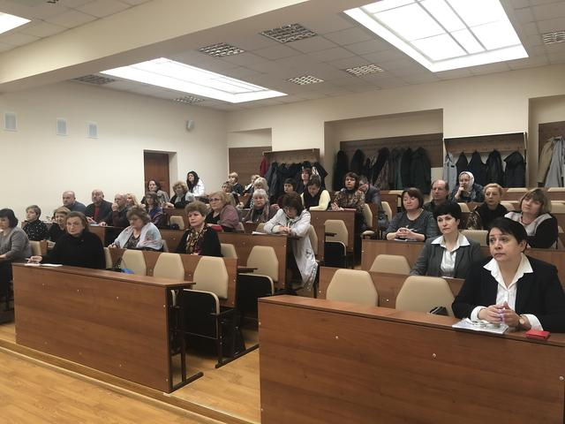
Інформація та фото з сайту ДУ НМЦ «Агроосвіта»

